附件4
网络远程考生端设备要求
一、双机位要求 本次远程笔试采取双机位同步进行。第一机位要求使用电脑，第二机位使用电脑或手机均可。

1. 电脑具体要求
● 操作系统为 Windows，无硬性硬件要求，原则上系统能流畅运行，无卡 顿即可；
● 提前安装并确定可以正常使用最新版的“腾讯会议”软件（第一机位） 或“云视讯”软件（第二机位）；
● 显示器屏幕越大越好，方便看清考题和做题；
● 需自带或配有功能正常的摄像头、麦克风、扬声器；
● 考试当天电脑务必保持接通电源，并关闭屏保、休眠等设置，关闭与考 试无关软件，防止出现弹出窗口。

2. 手机具体要求
● 如果第二机位使用手机，请务必使用本人紧急联系手机以外的其他手机；
● 常见智能手机，务必保持笔试全程电量充足；
● 提前安装并确定可以正常使用最新版的“云视讯”软件；
● 考试当天设置为免打扰/勿扰模式、关闭“屏幕方向锁定”功能（打开“自动旋转”功能），关闭无关软件；
● 务必固定设备，以免移动或跌落。

3. 二机位架设要求
二机位设备架设在桌面侧后方（45°）1-2 米位置。设备要高于桌面，垂直 角度约30°，即能够完整展示考生状况、桌面环境及紧急联系手机。请按以下 示意图做好设备架设和拍摄视角调整。

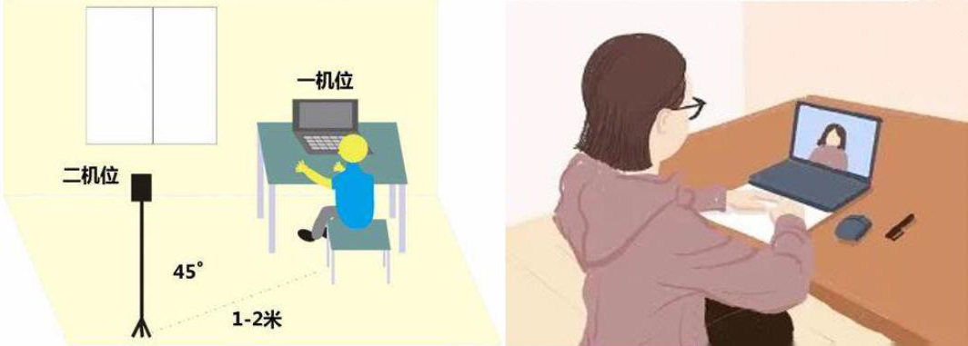

二、网络要求
宽带速率≥1MB/S，普通宽带网络、WIFI 及手机4G 网络一般可支持，建议使用网线直连电脑上网方式，避免卡顿掉线。
三、会议登录
必须实名注册和登录“腾讯会议”和“云视讯”，务必提前熟悉并掌握“腾
讯会议”和“云视讯”视频会议的各项功能和操作。
四、紧急联系手机
务必使用考生本人的手机，须确保笔试期间电量充足、联系畅通；此手机在 笔试期间须设置为免打扰模式，并放 置于桌面考务工作人员可见位置。

